Викторина на тему” Pets and animals” в 2 классе.

Цель урока: закрепить лексико-грамматический материал
Задачи урока:
- обучающая: закрепление лексики по теме “Animals”, отработка в диалогах Present Simple и глагола to be
- развивающая: расширение кругозора учащихся
- воспитывающая: развитие интереса к изучению английского языка и предметов естественнонаучного цикла, а также уважительного отношения к животному миру
Оборудование: компьютер, проекты, кроссворд, иллюстрации, рисунки.
Ход урока
I Организационный момент
Teacher: Hello, pupils!
Pupils: Hello teacher!
Teacher: I’m glad to see you.
Pupils: We are glad to see you too.
Teacher: Thank you. Sit down, please.
II Постановка цели урока:
Today we have a quiz! Is it interesting to watch the animals? Do you like going to the zoo? (Yes/No answers).
Today we can visit the Funny Zoo.
III Основная часть
Учащиеся делятся на 3 команды.
1 конкурс. (5мин.)
Name the animals. ( Назвать как можно больше животных, та команда, которая назовёт больше животных, та и побеждает)
2 конкурс.
Выясняется место обитания животных, что едят животные, птицы, рыбы, насекомые и что они умеют делать
Where do animals and birds live? - They leave in the forest/ in the river/ in the sea/ in the park.
What do animals / birds/fish/insects eat? - They eat grass/ leaves/ fruit/meat/fish/bugs.
What can animals/birds/fish do? - Monkeys can climb. Fish can swim. Tigers can run.
3 конкурс. Каждая команда тянет по очереди карточки с загадками.
1) It’s a domestic animals. It likes grass. It gives us milk. ( a cow)
2) It is big. It is brown. It likes honey. (a bear)
3) It is not big. Is is orange. It lives in the forest. (a fox)
4) It is big. It is brown. It lives in the desert. (a camel)
5) It is big. It is white and black. (a zebra)
6) It is big. It is green. It lives in the lakes and rivers. (a crocodile)
7) It is big. It is grey. It has a big nose. (an elephant)
4 конкурс.
Стихи. Каждая команда получает стихи на тему животные. Задание выразительно прочитать
My cat is black
My cat is fat
My cat likes rat
Rats are grey and fat.

I have a little dog
And his name is Jack
His head is white
And his ears are black

I see a big yellow lion
A big yellow lion!
What a big yellow lion!
What a lion! What a lion!

An elephant lives in the Zoo,
In the Zoo, in the Zoo!
A zebra lives there, too, In the Zoo, in the Zoo

I love my cat.
It is warm and fat.
My cat is grey,
It likes to play.
5 конкурс. На доске вывешены карточки, учащиеся должны расположить карточки в правильном порядке, и прочитать животное, которое получилось.
1) t,a,c (cat)

2) e,d,r,c,o,ci,e,l (crocodile)

3) g,o,d (dog)

4) m,u,o,e,s (mouse)

5) i,p,o,p,h (hippo)

6) e,e,l,p,a,h,t,n (elephant)

6 конкурс. Разгадывание кроссворда.
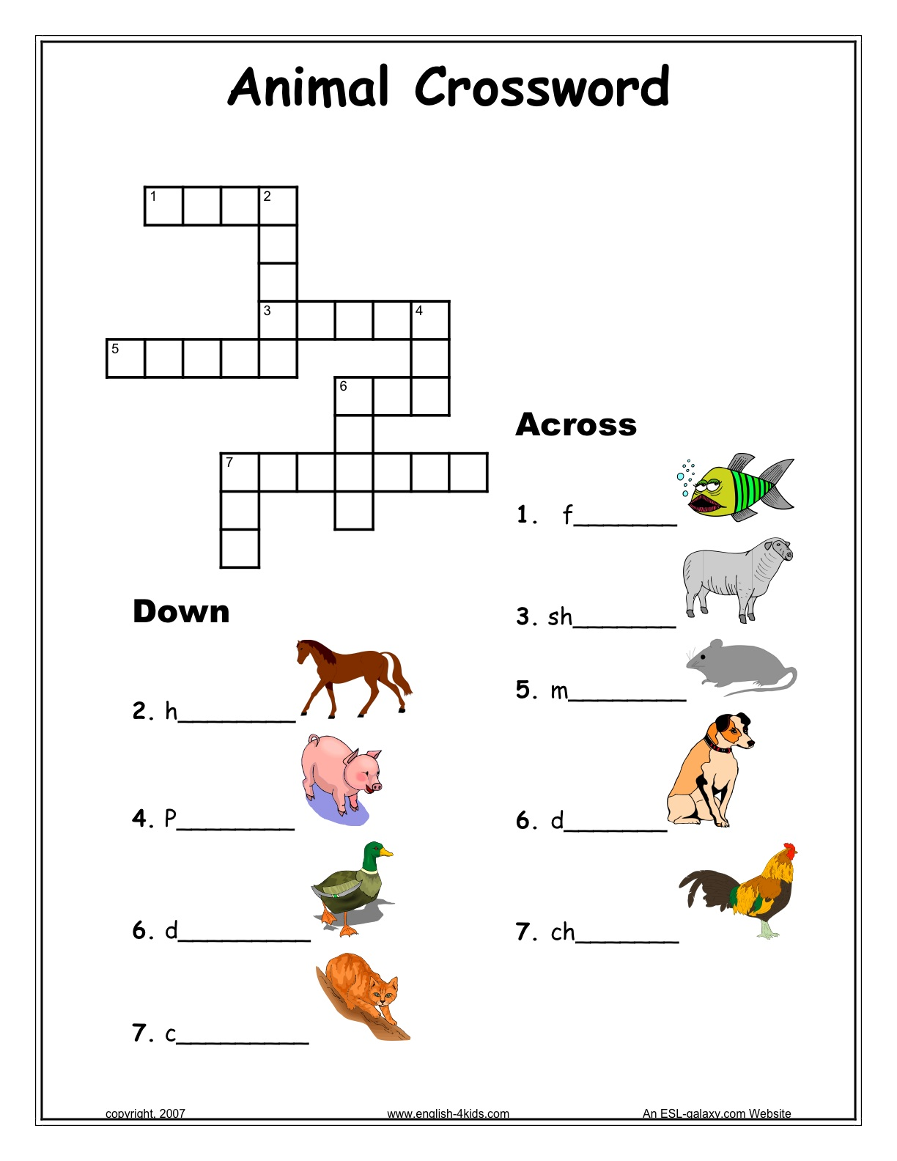
IV Подведение итогов

